附件：
南京市教育信息化主题征文活动申报操作手册
2018年南京市教育信息化主题征文评选网上申报工作将于2018年4月17日正式开始。以下是教师网上申报操作指导，请按下列步骤进行：
提示：为了正常使用网站功能，请使用IE(7/8/9)浏览器进行访问操作。下图为IE浏览器的图标：

第一步：打开http://yw.njjks.cn/lwal/login.aspx ，点击登录旁边的注册按钮进行注册。如果您之前已经有用过市教科所业务平台，请直接用之前的账户、密码登陆即可，如果忘记密码，请点【忘记密码】按步骤操作找回密码或与服务人员联系(服务QQ：2045124848、602067285或致电服务电话025-84598503转109/111)
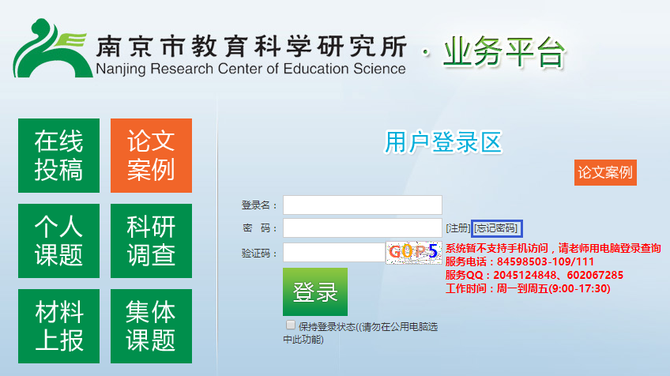
注册页面身份证号一定要输入正确(当身份证号码最后一位为字母时，请注意大小写不要输入错误)。如果您输入身份证后，页面提示身份证号码已经被使用，说明您之前已经使用过教科所业务平台，请直接登录。如果忘记密码请点【忘记密码】按步骤操作找回密码或与服务人员联系(服务QQ：2045124848、602067285或致电服务电话025-84598503转109/111)
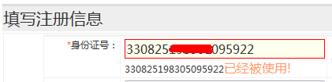
此外学校栏位只能选择不能输入。您可以输入关键字进行模糊查找，比如您是南京市五老村小学的，您可以输入“五”进行查找。在检索出的学校里选择您所属的学校，如果没有您的学校信息，请跟服务人员联系(服务QQ：2045124848、602067285或致电服务电话025-84598503转109/111。注册成功后，请登录平台。
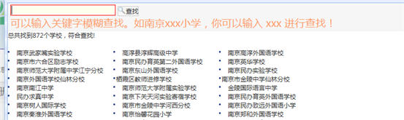
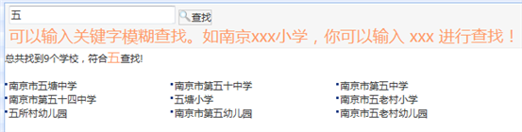
第二步：论文申报
1．登录平台后，请点击左侧菜单[论文案例]，进入[我的论文]页面。
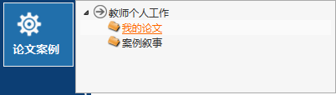
2．请点击[新增]按钮
3．打开如下界面，请按图中红色字提醒操作。
注意：除了论文编号是提交后自动生成；区是根据所属学校信息自动出现外。其余内容都是必填项，请填写完整。如果您发现学校和区信息对不上，请联系服务人员更正。
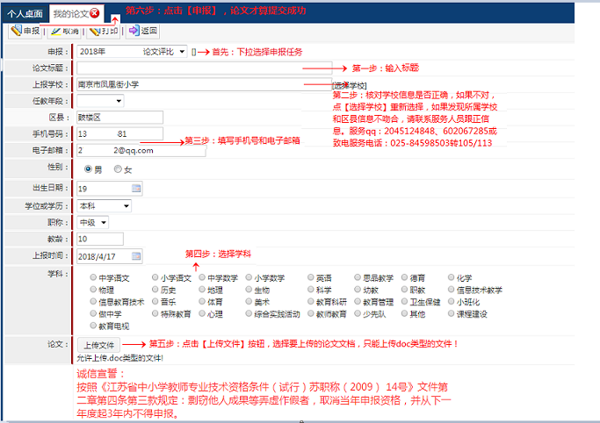
特别提示：
在点击【申报】按钮前请务必认真检查所填资料是否完整、正确，在申报成功后，如果发现有资料填写错误需要修正的，您可以在上报时间内，点击上报列表信息前的“修改”按钮进入修改画面，修改对应内容或重新选择修改后的论文资料上传，再点击左上角申报按钮即可。注意，如果已经过了上报时间，则无法修改。
申报成功后会弹出下图提示，关闭提示。
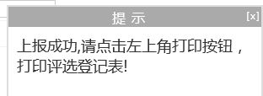
您可以点击页面左上角打印按钮，打印评选登记表。如下图所示：
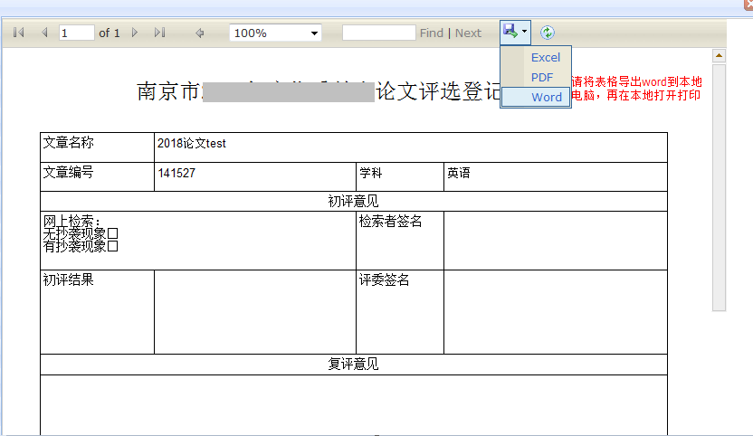
操作过程中有问题，可加服务QQ：2045124848、602067285或致电服务电话025-84598503转109/111咨询(工作时间：周一到周五9:00—17:30，节假日除外)。

